

第4号

さくら市立喜連川小学校　学校だより

**喜小だより**



令和５年６月１９日発行　　発行者　黒田敦子



**一人一人がきらきら輝く喜連川小学校**

**令和５年度　人権教育総合推進地域事業推進校**

**今年度、文部科学省からさくら市が「人権教育総合推進地域事業」の委託を受け、喜連川小学校と喜連川中学校も地域の推進校として人権教育の取組を行うことになりました。本校は、令和２年度と３年度に、学校指定を受けて人権教育を推進した経緯があり、児童の人権感覚の育成に努めてきました。**

**研究のテーマは、「自他共に認め合い、自己肯定感を高める人権教育の推進～学校・家庭・地域の連携を通して～」です。学校では「互いに認め合える学校づくり」を目指し、取組を工夫していく予定です。**

★人権課題★

　１　子ども　　２　高齢者　　３　障害者　　４　同和問題　　５　外国人

６　ハンセン病患者 ７　刑を終えて出所した人　 ８　インターネットによる人権侵害

**※代表的なものですが、これ以外にもまだたくさんの課題があります。**

★具体的な取組の例★

　１　一人一人が大切にされる授業や学級経営

　２　あいさつ、道徳科の授業、人権週間等で小中連携を推進する

　３　様々な人権課題を授業で直接的に指導する

　４　アンケートの実施、成果の確認

　５　学校だよりやホームページでの発信

★ご家庭へのお願い★

**本研究を行うにあたり、人権週間やその他の機会で、ご家庭へのご協力をお願いすることもあるかと思います。児童の人権意識の向上を図り、人権感覚をもってこれからの社会を生きる児童を育てるために、よろしくお願いいたします。**

新体力テスト

高学年が低学年をサポート

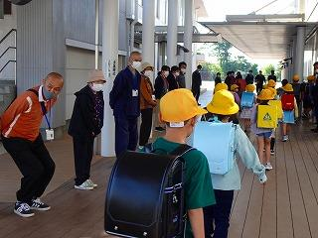

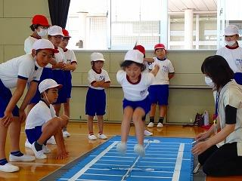

あいさつ巡回運動

地域のみなさんの協力

　　　　　　　　　★校内陸上記録会（６月８日）～さくらスタジアム～★

**５・６年生が参加した校内陸上記録会をさくらスタジアムのタータンのグラウンドで実施しました。５０ｍ走プラス１種目に全員が参加しました。児童は真剣に競技し、自己記録に挑戦しました。終わったあと「自分の自己記録を更新できた。」と言っている児童も多く、全力でやり切った達成感を味わうことができました。スタンドには多くの保護者のみなさんが応援にみえて、児童のがんばりに声援をおくってくださいました。児童の貴重な体験の機会のためにご協力くださった、さくら市役所の方や保護者の皆様に感謝いたします。**

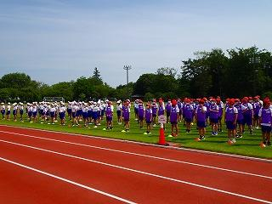

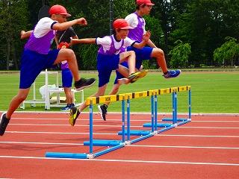

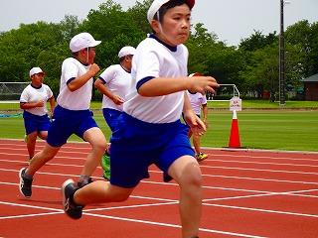

**★遠足・修学旅行**★（５年生の海浜自然教室は１月の予定です）

**子どもたちが楽しみにしていた、遠足や修学旅行に無事行ってきました。それぞれの学年で友達や先生と大変楽しい思い出を作ることができました。保護者の皆様、事前の準備大変お世話になりました。**

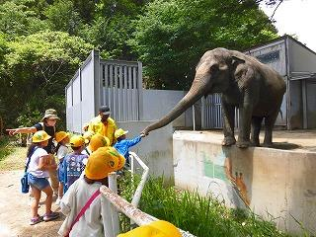

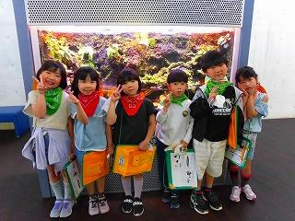

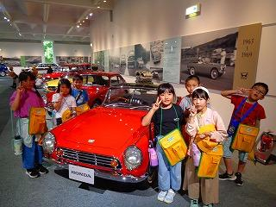

一年生

　　二年生

　　三年生

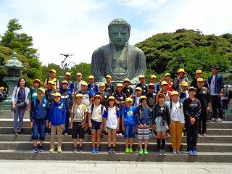

六年生

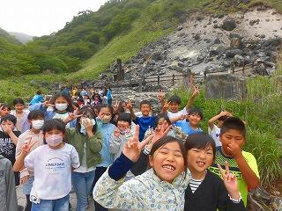

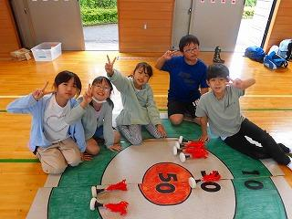

　　四年生

**★避難訓練　５月２５日**★

**コロナ明け、全校生で避難訓練を実施しました。地震から火災がおきた設定の訓練に、児童は真剣に臨み、見守ってくださった喜連川消防署の方の方にも褒めていただきました。災害時には自分の命を守る行動がとれるよう、これからも児童の防災意識を高めたいと思います。**

**★グリーンタイム　５月２９日**★

**清掃の時間に全校児童で校庭の環境整備を行いました。トラック周辺に生えた雑草を取ったり、花壇の花の苗を植えかえたりしました。児童は、短い時間に集中してしっかり働くことができました。これからも、自分の学校をきれいにする気持ちを育成していきたいと思います。**

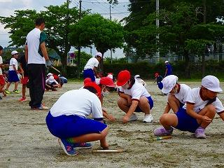

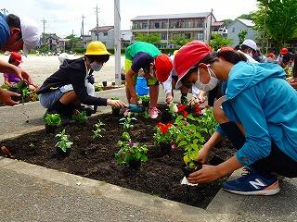

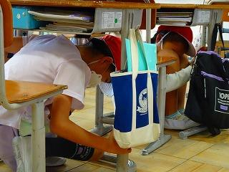

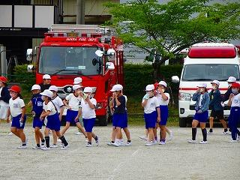

喜小だよりのカラー版は、こちらのQRコードから　　　　　　　　　　→



児童の活動の様子は、こちらのQRコードから　　　　　　　　　　→



６月は、食育月間です。

バランスよく健康な食事を心がけていきましょう。

　校長室の窓から

人生の　喜び全部　今にあり

大仏　小町　スカイツリー

　先日、コロナが明けて三年ぶりに東北から東京・鎌倉に方面を戻して修学旅行に行ってきました。

　　総合の学習でしっかり下調べをして、何週間も前から児童の頭は鎌倉に飛んでいたようです。鎌倉の街をまるで湘南の子のような顔で喜小っ子が堂々と闊歩する姿に思わず笑みがこぼれました。「修学旅行、最高っす。」と疲れも見せない様子は、いずれ終わるであろう今の時間を永遠の

喜びのように楽しんでいま

した。そんな、子どもの率直

な無邪気さに、私も楽しく

引率できました。児童の体

験をサポートして、無事

帰校でき、校長も最高っす。

失礼しました、最高です。

